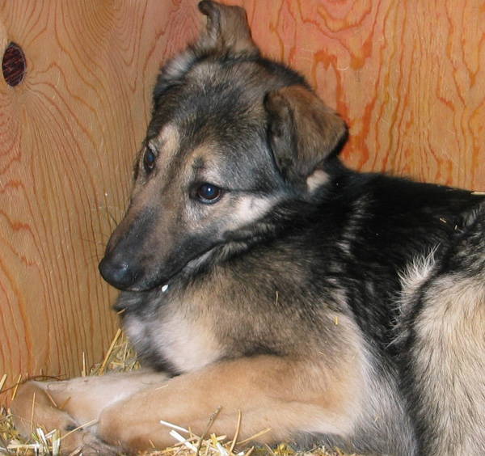
ПОТЕРЯЛСЯ ПЁС!!!!!
Потерялся пес в ошейнике с оборванным поводком.
Он недавно вывезен из приюта и очень боится людей.
Предположительно убежал в лес.
В такие морозы собака погибнет, пожалуйста, если вы увидите его – позвоните нам.
Вознаграждение гарантируется!
8 965 258 66 58 – Саша
8 965 275 55 80 – Марина
Потерялась собака!
Вознаграждение гарантируется!
8 965 258 66 58 – Саша
8 965 275 55 80 – Марина
Потерялась собака!
Вознаграждение гарантируется!
8 965 258 66 58 – Саша
8 965 275 55 80 – Марина
Потерялась собака!
Вознаграждение гарантируется!
8 965 258 66 58 – Саша
8 965 275 55 80 – Марина
Потерялась собака!
Вознаграждение гарантируется!
8 965 258 66 58 – Саша
8 965 275 55 80 – Марина

